
RETE DI AMICIZIA CON LE RAGAZZE E I RAGAZZI DI STRADA - AMISTRADA ONLUS
sede legale: via Ostiense 152/b - 00154 Roma; codice fiscale: 97218030589

Prot. n. 167 /2011 Roma, 03 marzo 2011

A TUTTI I SOCI

LORO INDIRIZZI

OGGETTO: Convocazione Assemblea ordinaria – Roma 09 aprile 2011

Cari soci,
vi invito a partecipare all’Assemblea ordinaria dell’Associazione, convocata per il giorno 08 aprile 2011 ore 5,00 in prima convocazione e, qualora necessario, in seconda convocazione alle ore 14,30 del 09 aprile 2011 presso la sede della Comunità San Paolo in Via Ostiense 152/B Roma, per discutere e deliberare sul seguente Ordine del Giorno:

- Relazione introduttiva del Presidente
- Intervento di Gérard Lutte
- Bilancio consuntivo 2010: discussione ed approvazione
- Aggiornamento Bilancio preventivo 2011: discussione ed approvazione
- Interventi e testimonianze di operatori e volontari del Mojoca
- Eventuali relazioni e interventi dei Gruppi Operativi Territoriali
- Varie e d eventuali

A conclusione dei lavori prevediamo, come sempre, di mangiare qualcosa insieme e, se sarà possibile, saremo accompagnati da un po’ di canti e/o musica. Mi auguro che saremo numerosi e di incontrarvi presto.

IL PRESIDENTE
(Remo Marcone)
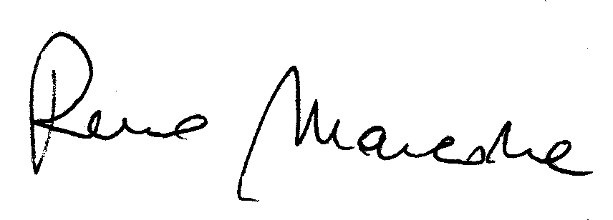

_______________________________________________________________________________
Il sottoscritto __________________________ delega il socio ______________________________
a rappresentarlo nell’Assemblea ordinaria nei giorni 08 e 09 aprile 2011 dichiarando sin d’ora di approvare incondizionatamente il suo operato.
Data ____________________________ Firma _______________________________________

